

АДМИНИСТРАЦИЯ ЩЕПКИНСКОГО СЕЛЬСКОГО ПОСЕЛЕНИЯ

ПОСТАНОВЛЕНИЕ

09.12. 2024 год п. Щепкин №1287

Об установлении публичного сервитута

В соответствии со статьей 23, главой V.7 Земельного кодекса Российской Федерации, документацией по планировке территории (проект планировки и проект межевания территории), утвержденной постановлением Администрации Щепкинского сельского поселения Аксайского района от 02.05.2017 № 239, письмом заместителя главы Администрации Аксайского района по вопросам строительства, архитектуры и территориального развития от 26.09.2024 № 63.8/1894,
ПОСТАНОВЛЯЮ:

1. Установить публичный сервитут в целях обеспечения доступа к землям общего пользования по ул. Изумрудная, ул. Березовая в п. Темерницком в отношении земельных участков 61:02:0600005:3048, 61:02:0600005:12171, 61:02:0600005:12172, расположенных по адресу: Ростовская область, Аксайский район, п. Темерницкий, согласно приложению № 1.
2. Установить срок действия публичного сервитута – 49 лет.
3. Утвердить границы публичного сервитута согласно приложению № 2.
4. Публичный сервитут считается установленным со дня внесения сведений о нем в Единый государственный реестр недвижимости.
5. Постановление опубликовать в информационном бюллетене «Аксайские ведомости» и разместить на официальном сайте Администрации Щепкинского сельского в информационно-телекоммуникационной сети «Интернет».
6. Контроль за исполнением постановления оставляю за собой.

Глава Администрации  Щепкинского сельского поселения Аксайского района |  | А.М. Матвеев

 | Приложение |  |  | № 1
к постановлению
Администрации Щепкинского сельского поселения Аксайского района
 | от | 09.12. | 2024 |  |  | №

ПЕРЕЧЕНЬ
земельных участков, в отношении которых установлен публичный сервитут

№ п/п | Кадастровый номер земельного участка | Адрес, в соответствии со сведениями, содержащимися в Едином государственном реестре недвижимости
1 | 2 | 3
1. | 61:02:0600005:3048 | Ростовская область, Аксайский район
2. | 61:02:0600005:12171 | Р Ростовская область, Аксайский район, Щепкинское сельское поселение, п. Темерницкий, ул. 2-я Ясная, уч. 1
3. | 61:02:0600005:12171 | Российская Федерация, Ростовская область, Аксайский район, Щепкинское сельское поселение, п. Темерницкий, ул. 1-я Ясная

Приложение № 2 к постановлению
Администрации Щепкинского сельского
поселения Аксайского района от 09.12.2024 №

ОПИСАНИЕ МЕСТОПОЛОЖЕНИЯ ГРАНИЦ
Публичный сервитут для обеспечения доступа к землям общего пользования в п. Темерницком
(наименование объекта, местоположение границ которого описано (далее - объект))
Раздел 1
Сведения об объекте
№ п/п | Характеристики объекта | Описание характеристик
1 | 2 | 3
1 | Местоположение объекта | Ростовская область, Аксайский район, п. Темерницкий
2 | Площадь объекта +/- величина погрешности определения площади  (Р+/- Дельта Р) | 4912кв.м ± 25 кв.м
3 | Иные характеристики объекта | Публичный сервитут. Устанавливается для обеспечения доступа к землям общего пользования. Срок публичного сервитута - 49 лет . Обладателем публичного сервитута является Администрация Щепкинского сельского поселения ИНН 6102021346, ОГРН 1056102027013. Почтовый адрес. Адрес 346731, Ростовская область, Аксайский район, поселок Щепкин, Строителей ул., д.38А, адрес электронной почты: sp02028@ya.ru

Раздел 2
Сведения о местоположении границ объекта
1. Система координат МСК-61 зона 2
2. Сведения о характерных точках границ объекта
Обозначение  характерных точек границ | Координаты, м |  | Метод определения координат характерной точки | Средняя квадратическая погрешность положения характерной точки (Мt), м | Описание обозначения точки на местности (при наличии)
Обозначение  характерных точек границ | Х | Y | Метод определения координат характерной точки |  | Описание обозначения точки на местности (при наличии)
1 | 2 | 3 | 4 | 5 | 6
1 | 436536.23 | 2204996.74 | Аналитический метод | 0.10 | –
2 | 436536.12 | 2205007.24 | Аналитический метод | 0.10 | –
3 | 436528.62 | 2205007.18 | Аналитический метод | 0.10 | –
4 | 436502.42 | 2205006.96 | Аналитический метод | 0.10 | –
5 | 436480.43 | 2205006.78 | Аналитический метод | 0.10 | –
6 | 436458.43 | 2205006.59 | Аналитический метод | 0.10 | –
7 | 436433.23 | 2205006.37 | Аналитический метод | 0.10 | –
8 | 436411.23 | 2205006.19 | Аналитический метод | 0.10 | –
9 | 436389.23 | 2205006.00 | Аналитический метод | 0.10 | –
10 | 436364.03 | 2205005.79 | Аналитический метод | 0.10 | –
11 | 436342.03 | 2205005.60 | Аналитический метод | 0.10 | –
12 | 436320.03 | 2205005.42 | Аналитический метод | 0.10 | –
13 | 436294.83 | 2205005.21 | Аналитический метод | 0.10 | –
14 | 436260.67 | 2205004.92 | Аналитический метод | 0.10 | –
15 | 436259.66 | 2205067.01 | Аналитический метод | 0.10 | –
16 | 436259.41 | 2205082.01 | Аналитический метод | 0.10 | –
17 | 436255.11 | 2205081.98 | Аналитический метод | 0.10 | –
18 | 436252.59 | 2205266.28 | Аналитический метод | 0.10 | –
19 | 436246.59 | 2205266.26 | Аналитический метод | 0.10 | –
20 | 436246.69 | 2205258.52 | Аналитический метод | 0.10 | –
21 | 436246.80 | 2205250.78 | Аналитический метод | 0.10 | –
22 | 436247.31 | 2205213.30 | Аналитический метод | 0.10 | –
23 | 436247.82 | 2205175.57 | Аналитический метод | 0.10 | –
24 | 436247.93 | 2205167.90 | Аналитический метод | 0.10 | –
25 | 436248.04 | 2205160.15 | Аналитический метод | 0.10 | –
26 | 436248.55 | 2205122.36 | Аналитический метод | 0.10 | –
27 | 436248.78 | 2205105.74 | Аналитический метод | 0.10 | –
28 | 436249.11 | 2205081.93 | Аналитический метод | 0.10 | –
29 | 436249.81 | 2205030.76 | Аналитический метод | 0.10 | –
30 | 436250.31 | 2204994.33 | Аналитический метод | 0.10 | –
1 | 436536.23 | 2204996.74 | Аналитический метод | 0.10 | –
3. Сведения о характерных точках части (частей) границы объекта
Обозначение  характерных точек части границы | Координаты, м |  | Метод определения координат характерной точки | Средняя квадратическая погрешность положения характерной точки (Мt), м | Описание обозначения точки на местности (при наличии)
Обозначение  характерных точек части границы | Х | Y | Метод определения координат характерной точки |  | Описание обозначения точки на местности (при наличии)
1 | 2 | 3 | 4 | 5 | 6
– | – | – | – | – | –

Раздел 3

Текстовое описание местоположения границ объекта
Прохождение границы |  | Описание прохождения границы
от точки | до точки | Описание прохождения границы
1 | 2 | 3
1 | 2 | –
2 | 3 | –
3 | 4 | –
4 | 5 | –
5 | 6 | –
6 | 7 | –
7 | 8 | –
8 | 9 | –
9 | 10 | –
10 | 11 | –
11 | 12 | –
12 | 13 | –
13 | 14 | –
14 | 15 | –
15 | 16 | –
16 | 17 | –
17 | 18 | –
18 | 19 | –
19 | 20 | –
20 | 21 | –
21 | 22 | –
22 | 23 | –
23 | 24 | –
24 | 25 | –
25 | 26 | –
26 | 27 | –
27 | 28 | –
28 | 29 | –
29 | 30 | –
30 | 1 | –

Раздел 4
План границ объекта
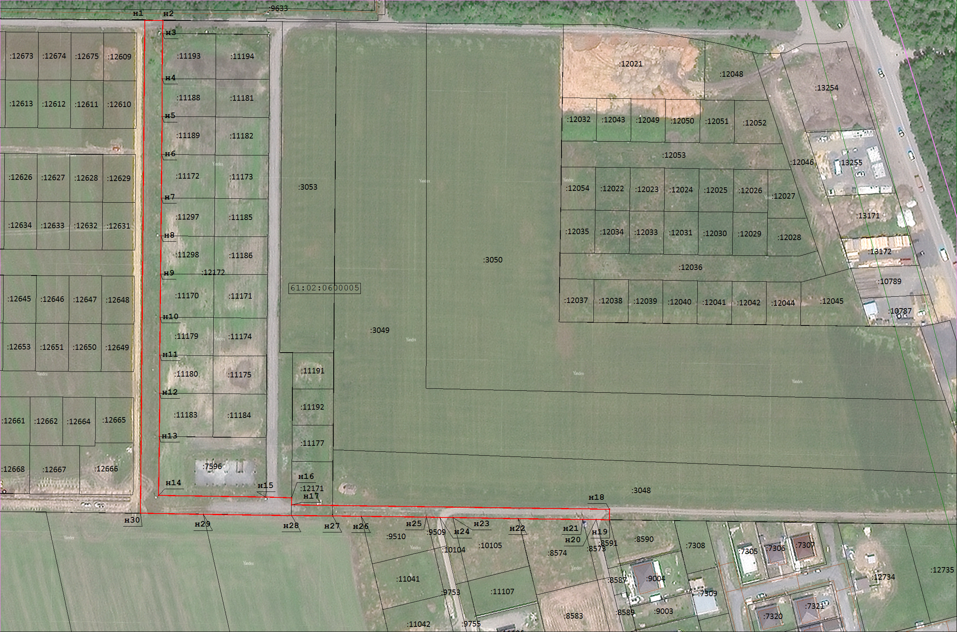
Масштаб 1:1800 Система координат МСК-61, зона 2
Условные обозначения:
- границы публичного сервитута
- границы учтенных земельных участков
- границы кадастровых кварталов
1 – обозначение характерных точек публичного сервитута
:1710 – кадастровый номер учтенного земельного участка
61:02:0600005 – кадастровый номер кадастрового квартала

